**ATELIER : Et si la formation n’était pas la meilleure solution?**

|  |  |
| --- | --- |
| **Notre CAS** | |
| * L’entreprise BODRA est un fabricant québécois de literie haut de gamme * Ventes 100% en ligne – soutien 24/7 – à travers le monde * Départ récent de 2 excellents agents de soutien téléphonique/clavardage * Modification récente de la politique de retour * Augmentation des plaintes / commentaires négatifs sur les réseaux sociaux | |
| **La DEMANDE** | |
| **Client** : Pierre, Directeur *Expérience client*  **Quoi** : Formation sur la gestion des plaintes (max. 7h, doit être offerte sur les 3 quarts de travail)  **Budget** : **5 000 $** (incluant rémunération des employés - approx. 3 500 $) | **Pour qui** : 20 employé(e)s de l’équipe Expérience Client   * 15 agent(e)s soutien téléphonique/clavardage * 2 responsables médias sociaux * 3 superviseur(e)s de quart |

** Dressez la liste de vos questions pour Pierre**

|  |  |
| --- | --- |
|  |  |
|  |  |
|  |  |
|  |  |
|  |  |
|  |  |
|  | TEMPS DE MISE EN PLACE |
|  |  |

**Dressez la liste des alternatives à la (re)formation**

**MATRICE DE PRIORISATION**

INVESTISSEMENT $

|  |  |
| --- | --- |
|  |  |
| **Ex**. : Banque d’exemples de réponses pour les réseaux sociaux |  |

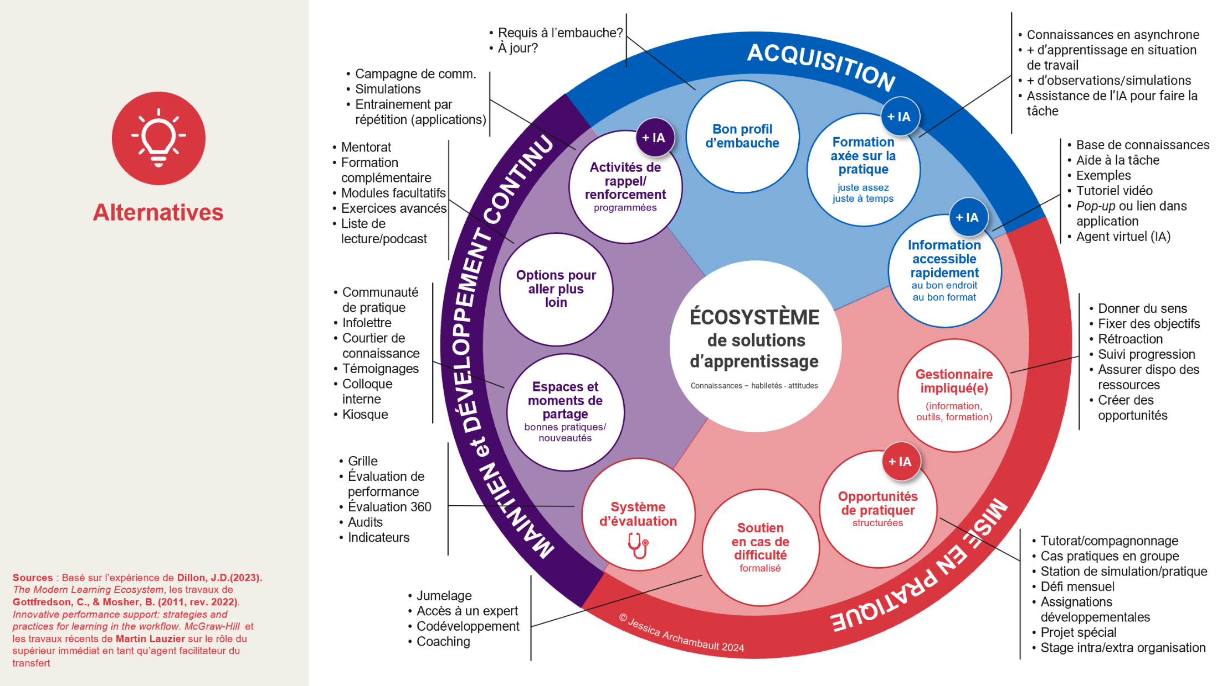

|  |  |
| --- | --- |
|  | Atelier animé par :  **Jessica Archambault, CTDP**  [jessica@octopuspro.ca](mailto:jessica@octopuspro.ca)  ← LinkedIn |